ASSEMBLEE GENERALE 2026

LIEU : Clubhouse Tennis Club Bramois
DATE : vendredi 6 mars 2026
PRESENTS : 17
EXCUSES : 4

Ordre du jour (selon convocation statutaire)

- Approbation du procès-verbal de la dernière AG
- Rapport du Président
- Comptes 2025 et rapport des réviseurs
- Budget 2026
- Nominations statutaires : - Election du comité
- Election du président
- Admissions, démissions
- Divers

Ouverture de l’AG à 18h35 par notre président Stéphane Mayor qui souhaite la bienvenue aux participants et les remercie de leur présence à la 42ème assemblée générale.
Il invite les participants à partager une agape servie, après l’AG, par nos vérificateurs des comptes.
Aucune modification de l’ordre du jour n’est demandée.
1. Approbation du PV de la dernière AG
PV approuvé sans lecture.
2. Rapport du Président (tel que lu à l’AG) :
Mesdames, Messieurs, chers membres,
Merci d’être présents aujourd’hui. C’est avec fierté que je reviens sur une saison riche en travaux et en réussites.

Cette saison a été marquée par plusieurs réalisations importantes pour notre club. Parmi elles, la construction de notre cabane pour les grillades et les frites. Heureusement qu’il y avait une notice de construction, même si elle n’a pas toujours été suivie !

Cela n’a pas empêché le travail d’équipe et l’engagement de chacun, qui ont permis d’aboutir à un espace fonctionnel et convivial que nous apprécions tous.

Elle est devenue le cœur de nos événements, a facilité le service et contribué significativement aux recettes du club.
Merci à toutes les mains qui ont participé à sa réalisation sous la houlette de Raoul et Laurent nos architectes. 🔨🔥
Notre tournoi de printemps, avec ses tableaux simples et doubles, a attiré une belle participation et a offert des matches de qualité. Merci aux compétiteurs, aux équipes IC pour la tenue de la cantine, aux membres de votre comité. Merci à tous pour votre énergie et votre bonne humeur. 🌸🏆
Aux niveau des interclubs, bravo à toutes les équipes pour leur engagement, leurs résultats, la qualité de leur réception des équipes adverses.
Toutes les équipes ont réalisées de jolis résultats avec une mention toute particulière à l’équipe féminine pour sa promotion, une réussite qui nous réjouit tous. 📈👏
Notre tournoi interne a encore une fois connu un vif succès, favorisant l’esprit de club et la convivialité.

Le loto organisé au début de l’année a rencontré un franc succès, tant sur le plan financier que sur le plan social.

Les journées de nettoyage ont permis de préserver nos installations grâce à la mobilisation régulière, souvent assurée par les mêmes bénévoles. Le comité remercie chaleureusement ces personnes pour leur engagement. Il invite par ailleurs tout membre souhaitant participer aux prochaines journées de nettoyage à se joindre à nous le 28 mars 26
Un merci à tous les bénévoles, capitaines, joueuses et joueurs, sponsors et bien sûr au comité pour leur dévouement. Continuons sur cette belle dynamique pour la saison à venir.

Un merci à notre crieur du loto, Georges Pralong, pour son entrain et sa voix qui ont fait vibrer la salle à chaque tirage. 👏🎤
Merci également à notre concierge, Charly Fournier, pour son travail discret et indispensable à la bonne tenue des installations. 🧰🧹
Je tiens à remercier nos deux réviseurs des comptes, Dominique et André, pour leur rigueur et leur engagement dans la transparence financière du club.

Un merci particulier à Hacen, « Monsieur défibrillateur », qui a œuvré à la pose de cet outil de sauvetage. Les capitaines d’équipes seront informés sur le fonctionnement cet appareil situé sur le devant du club house, côté terrasse.
Enfin, gratitude aux capitaines des équipes interclubs pour leur sérieux et leur gestion exemplaire des équipes tout au long de la saison — votre rôle est central dans nos succès collectifs. 🤝🏅
Pour conclure, je vous invite tous à continuer sur cette belle dynamique, à rester engagés et à participer activement à la vie du club. Ensemble, faisons du tennis de Bramois un lieu où il fait bon jouer et se retrouver.
Merci pour votre écoute….
Stéphane Mayor
3. Comptes 2025 et rapport des réviseurs
Henri nous présente les comptes 2025

Bilan 2025
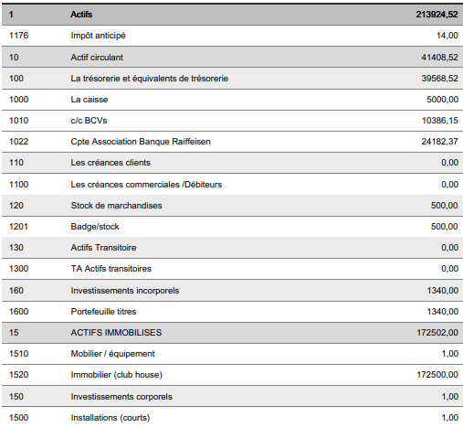

Bilan 2025 (suite)
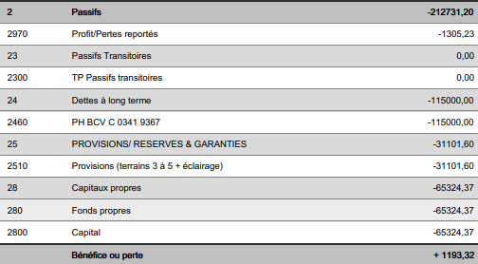

Produits 2025

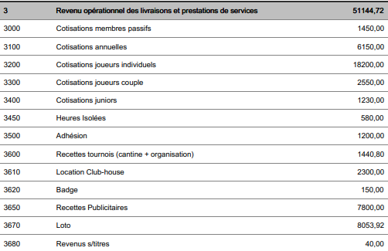

LES CHARGES 2025

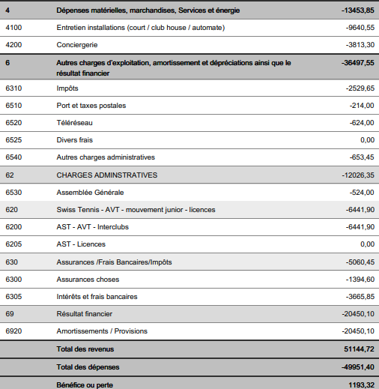

Diminution de nos dettes auprès de la BCVs

 |  | 2025
BCVs |  | Fr. 5’000.-
de 120’000 à 115’000
Total |  | Fr. 5’000.--

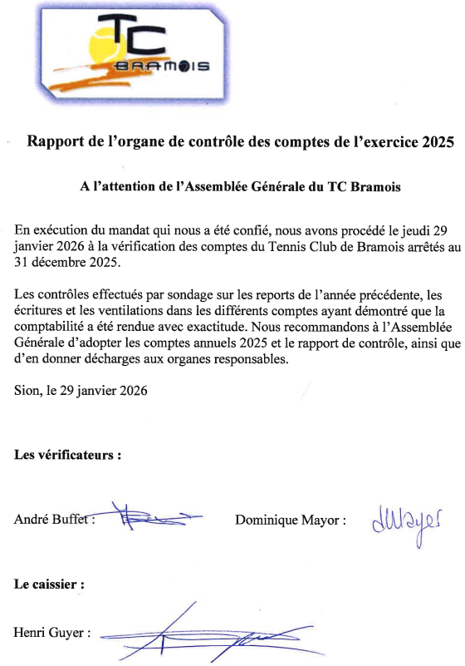

Les comptes 2025 établis par notre caissier Henri et le rapport des vérificateurs sont acceptés par acclamation. Merci pour le travail effectué.

4. Budget 2026

DEPENSES
Entretien installations |  |  |  | Fr. 14’800.-
AG |  |  |  | Fr. 600.-
AST-ATV – SwissTennis - IC |  |  |  | Fr. 7’000.-
Intérêts/frais bancaires |  |  |  | Fr. 4’000.-
Assurances |  |  |  | Fr. 2’000.-
Frais généraux (ports-téléréseau-électricité-licences informatiques-etc.) |  |  |  | Fr. 7’000.-
Impôts |  |  |  | Fr. 2’700.-
Provision terrains 3-5 |  |  |  | Fr. 8’000.-
TOTAL DEPENSES |  |  |  | Fr. 46’100.-
RECETTES
Cotisations membres |  |  |  |  | Fr. 30’000.-
Heures isolées |  |  |  |  | Fr. 1’000.-
Club-house |  |  |  |  | Fr. 2’500.-
Publicité |  |  |  |  | Fr. 7’500.-
Loto |  |  |  |  | Fr. 6’000.-
TOTAL RECETTES |  |  |  |  | Fr. 47’000.-
Bénéfice |  |  |  | Fr. 900.-
T O T A L : |  |  |  | Fr. 47’000.- | Fr. 47’000.-

Budget 2026 accepté – Merci Henri

- Nominations statutaires :

- Élection du comité

Selon l’art. 12.1 des statuts, les membres du comité sont élus pour une période de deux ans. Leur mandat échoit donc cette année. Il est du devoir de l'assemblée générale de renouveler ou de remplacer les différents membres de votre comité.

Les 5 membres de votre comité soit Henri comme trésorier, Raoul comme secrétaire ; Diego responsable IC/compétitions, Christophe responsable des installations et Laurent responsable Infrastructure repartent pour une période.
Je vous propose leurs nominations par applaudissements sauf s’il y a une candidature d’un membre de l’AG.

Les vérificateurs des comptes se représentent également pour une nouvelle période.

- Élection du président

En ce qui concerne la présidence :
Après 16 années passées à vos côtés, je mesure pleinement l’honneur et la responsabilité que cela représente. Ces années ont été riches en projets, en défis relevés ensemble, et surtout, en un engagement collectif qui constitue la véritable force de notre club. Rien de tout cela n’aurait été possible sans l’implication dévouée du comité, des bénévoles, de nos partenaires et de chacun d’entre vous.
Aujourd’hui, je poursuis cette aventure avec la même motivation, enrichie par l’expérience acquise au fil du temps. Ensemble, continuons à bâtir sur les fondations que nous avons posées et préparons l’avenir avec dynamisme et sérénité.
Je vous propose ma nomination par applaudissements, sauf en cas de candidature d’un membre de l’assemblée générale.
Je vous remercie sincèrement pour votre confiance.

Stéphane est reconduit dans sa fonction par acclamation.

6. Admissions, démissions

NOMBRE DE MEMBRES ADULTES ACTIFS 2025 :
121

NOMBRES DE MEMBRES PASSIFS 2025 :
30

NOMBRE DE JUNIORS/ETUDIANTS 2025 :
15

4 nouveaux membres
11 démissions et retrait de 1 contrat bâche

7. Divers
Henri, notre trésorier, rappelle que dans son dernier courrier il a mentionné que les licences chez SwissTennis ne seraient renouvelées que pour les joueurs ayant payé leur facture au 28 février 2026.

Depuis peu, votre club a acquis un extincteur et deux couvertures anti-feux.
L’extincteur et une couverture sont à disposition au clubhouse.
Une couverture est placée dans la cabane.

Plus personne ne demandant la parole, l’AG est levée à 19h00.

Pour le comité du TC Bramois, fait le 12 mars 2026

Le secrétaire Le Président
Raoul Michaud Stéphane Mayor

